Великая Отечественная война в лицах: орловцам предлагают рассказать о подвиге родственников
Музей Победы реализует проект Всенародный исторический депозитарий «Лица Победы», благодаря которому современное поколение сможет узнать истории миллионов людей, внесших личный вклад в Великую Победу.
Великая Отечественная война — самая кровопролитная война не только в истории нашей страны, но и всего человечества. Согласно официальной статистике, военные потери Советского Союза составили более 12 млн. человек, а вместе с гражданским населением — свыше 26,6 млн. человек.
Каждый павший за Великую Победу достоин памяти. Она свято хранится в семьях тех, кто воевал на фронте или работал в тылу. Лица и имена этих героев должны стать достоянием сегодняшних и будущих поколений.
Всенародный исторический депозитарий «Лица Победы» объединит более 150 млн. фотографий и текстовых документов, более 150 млн. судеб, искореженных Великой Отечественной войной.
Присоединиться к проекту «Лица Победы», рассказать о подвиге своих родственников, знакомых или земляках, может каждый. Для этого нужно передать материалы из семейного архива (фотографии, истории, дневниковые записи и пр.) в депозитарий Музея Победы. 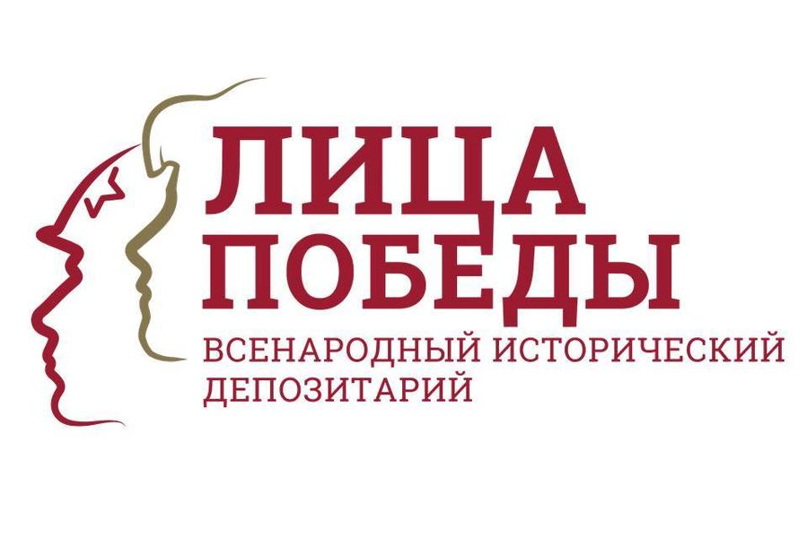

Сделать это можно четырьмя способами:
- через сайт Всенародного исторического депозитария «Лица Победы»;
- с помощью мобильного приложения «Лица Победы»;
- почтовым отправлением по адресу 121170, г. Москва, ул. Братьев Фонченко, д. 10, «Музей Победы»;
- лично по адресу г. Москва, площадь Победы, 3 (ст.м. «Парк Победы»).
Подробности о проекте Всенародный исторический депозитарий «Лица Победы» - на официальном сайте.

